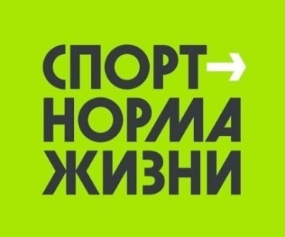


Описательный отчет за октябрь
1 октября прошел спортивный праздник, посвященный Дню старшего поколения для воспитанников инструктора по спорту Коротковой В.В. В эстафетах и игре в волейбол приняли участие команды: «ВОИ», «КМИ», «ВОГ». Мероприятие прошло в спортивном зале МБОУ «СОШ№88 им.А.Бородина и А.Кочева» по адресу: просп.Коммунистический, 141. Всем участникам праздника вручены памятные призы!

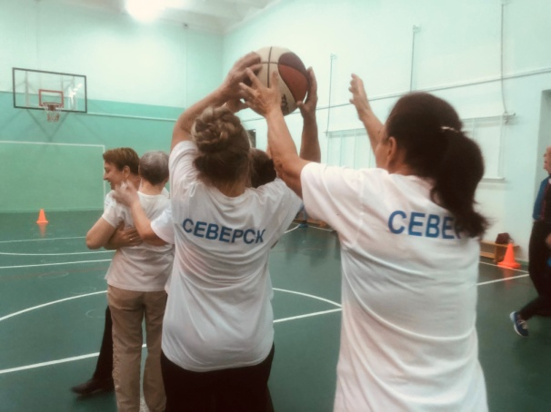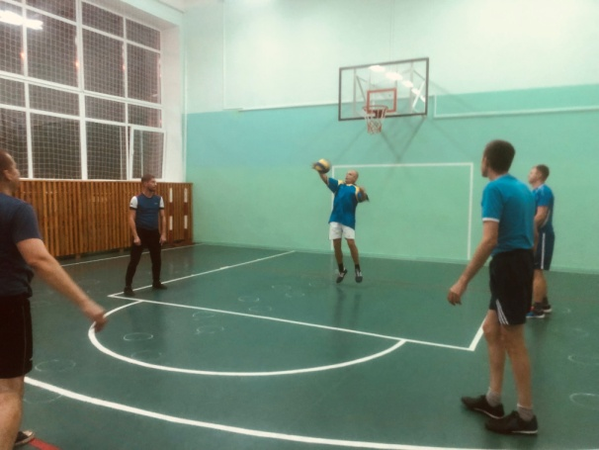

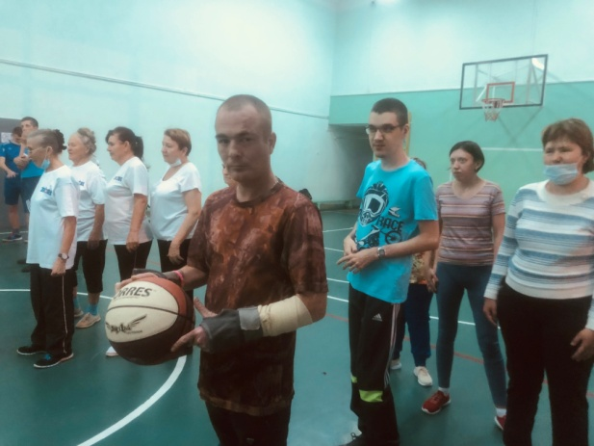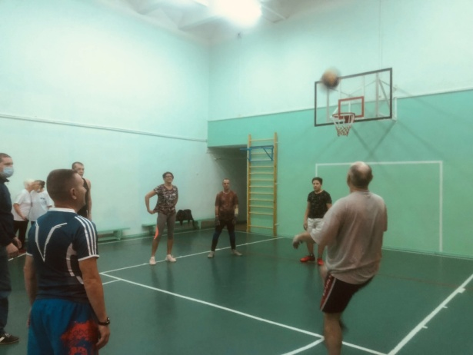

Физкультурное мероприятие «Всемирный день ходьбы» (проведен в рамках Всероссийского проекта «Северная ходьба – новый образ жизни») состоялся 2 октября на стадионе «Янтарь» по адресу: ул.Мира, 33, стр.1. Приняли участие команды: сборная «ОДЭК» и АО «Атом-охрана», «Управление образования» и АО «Северский водоканал». Участники должны были пройти дистанцию в 2 км и техника исполнения оценивалась судьями на дистанции. Победу одержала команда «Управление образования». Мероприятие провел инструктор по спорту Соколовский А.А.
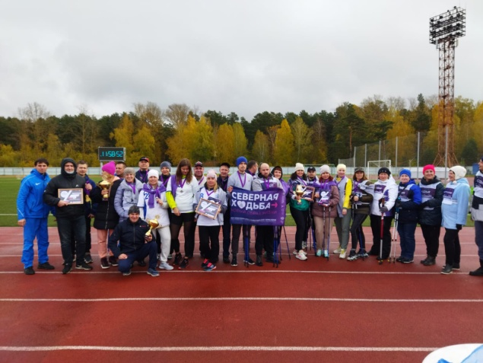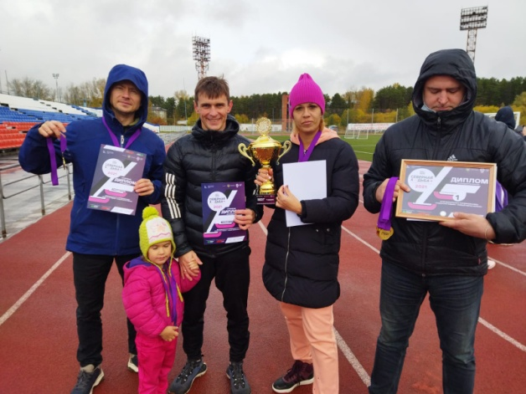

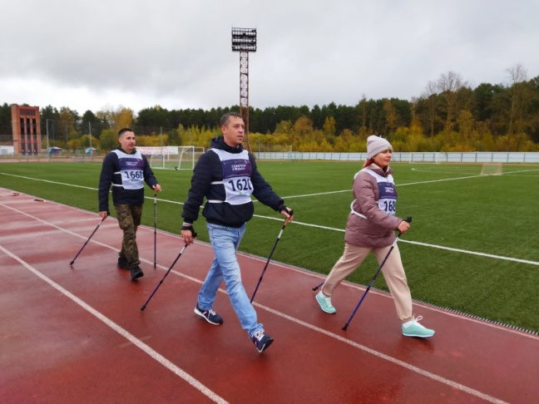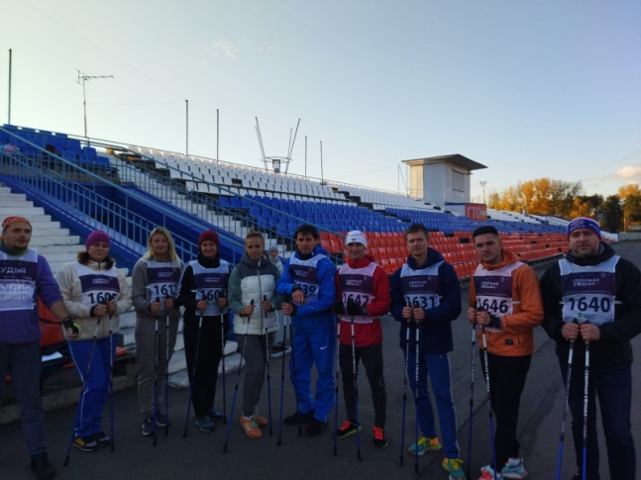

В спортивном зале МАОУ «СОШ№80» прошел дворовый турнир по пионерболу. Дата проведения - 13 октября. Участниками стали воспитанники разных классов инструктора по спорту Дуркина В.А. Победителям и призерам были вручены призы!
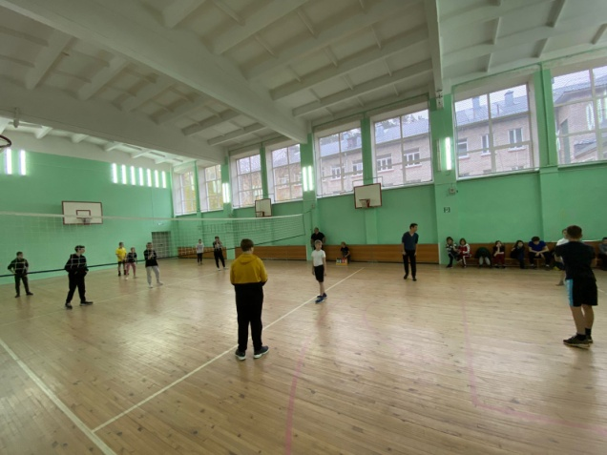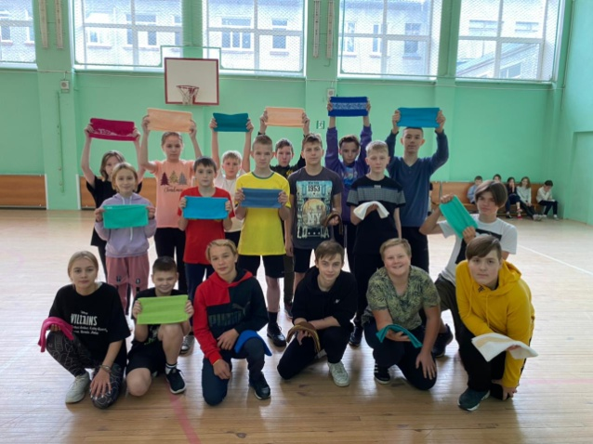

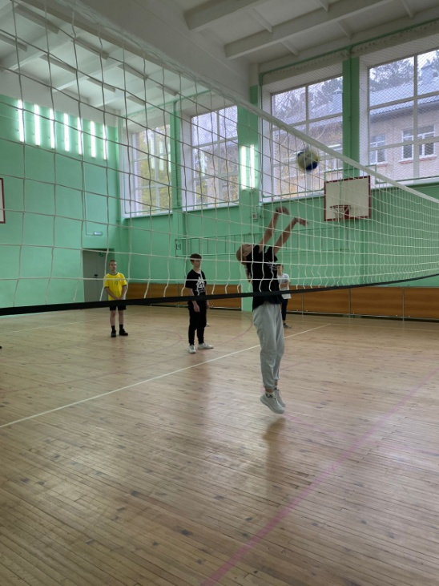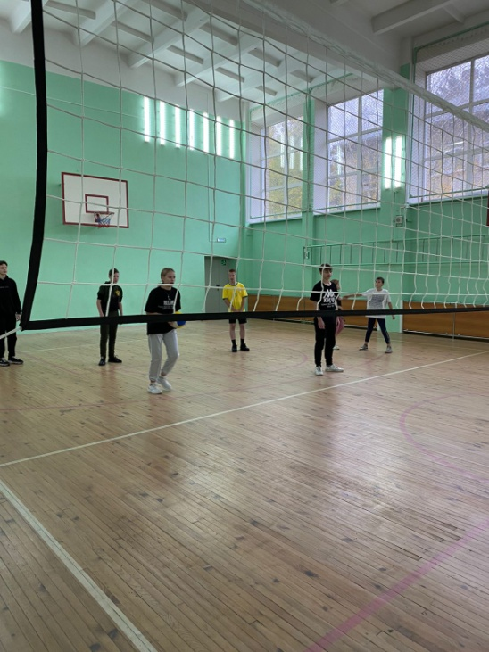

Соревнования по бадминтону организованы инструктором по спорту Осколковым Р.Н. – 17 октября в спортивном зале «Янтарь». Соревнования проводились среди участников до 18 лет и старше в категории: смешанная пара. Победители и призеры получили поощрительные призы. На открытии мероприятия многим участникам были вручены разрядные книжки по итогам прошедших соревнований.

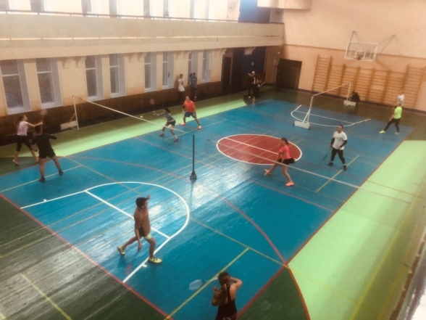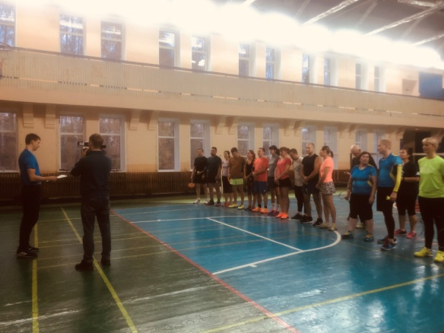

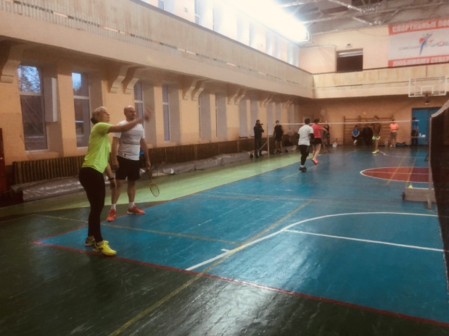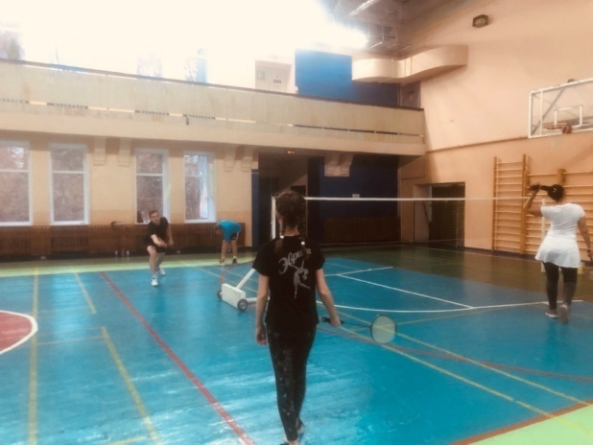

Турнир по мини – футболу среди команд по месту жительства прошел 20 октября в спортивном зале МАОУ «СОШ№80» под руководством инструкторов по спорту – Цыганкова А.В. и Дуркина В.А. В турнире приняли участие 4 команды: «Ровесник», «Полюс», «Ровесник – 2», «Юность». Победу одержала команда «Ровесник», тренирует команду инструктор по спорту – Цыганков А.В.

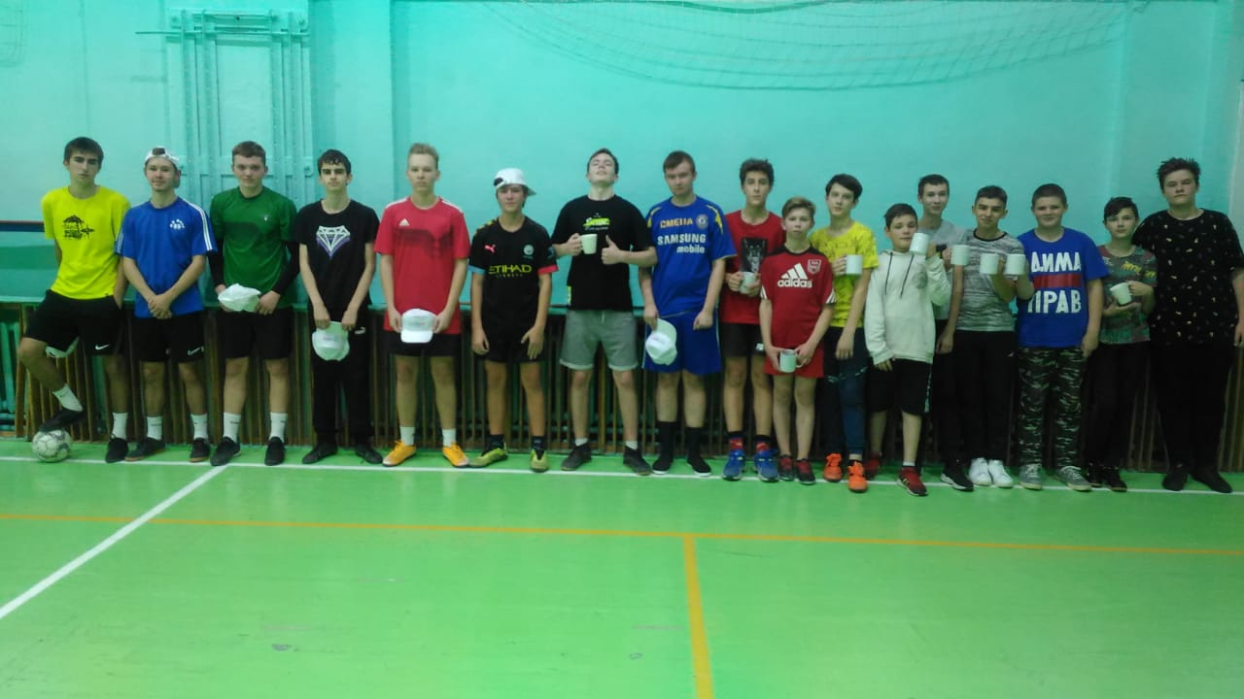
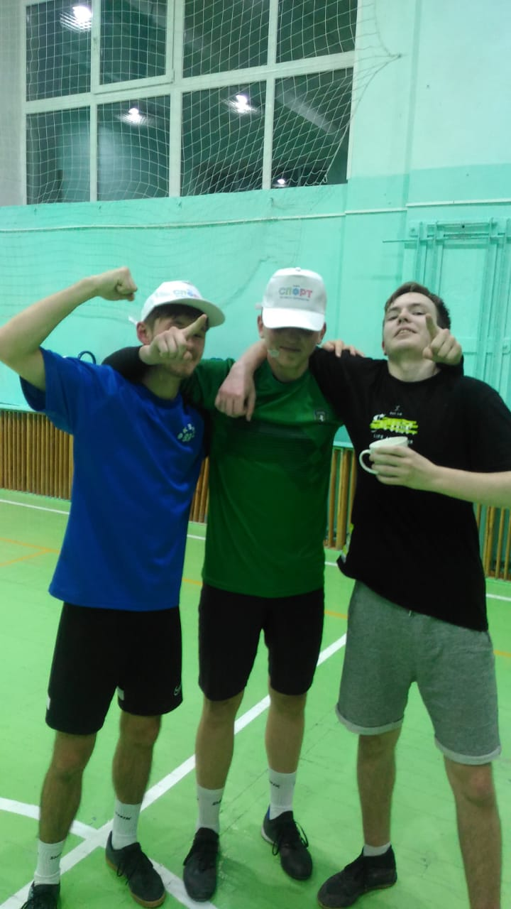
Физкультурно – массовое мероприятие «Спорт в моем сердце» провела инструктор по спорту Синаевская Г.В. для своих воспитанников – 21 октября в фитнес центре «Вертикаль». На данном мероприятии дети проверили свои физические возможности, посоревновались в различных дисциплинах и успели потанцевать!

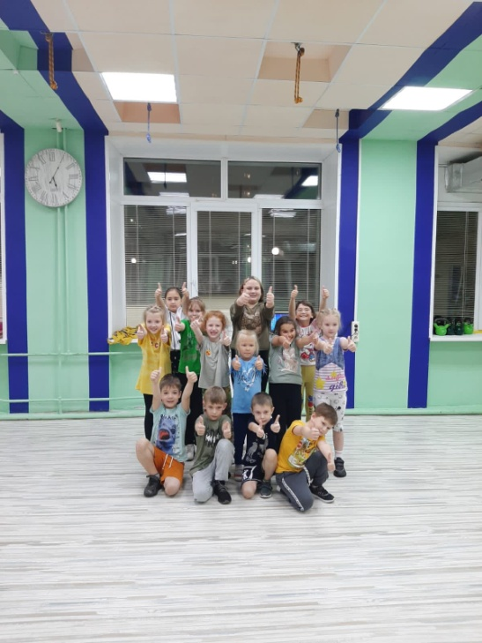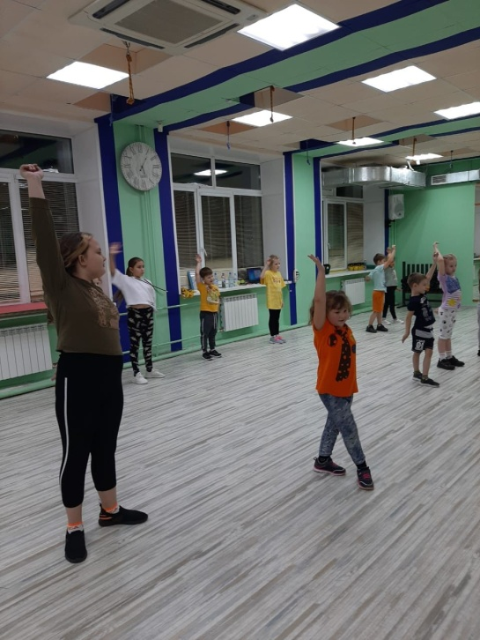

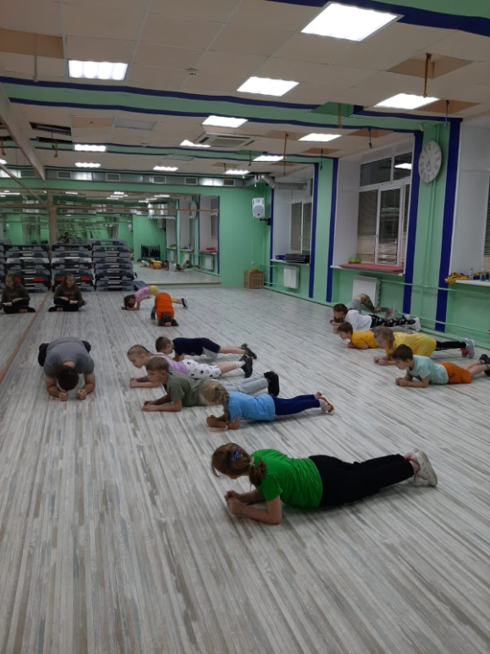

28 октября в МБОУ «Самусьский лицей им.академика В.В.Пекарского» провели соревнования по настольному теннису среди любителей этого вида спорта. Мероприятие провел инструктор по спорту – Коваленко А.В. Между собой соревновались следующие команды: «Ученики», «Самусь – 1», «Самусь – 2», «Детский сад», «Учителя». Победу одержала команда «»Самусь – 1», II место – «Учителя», III место – «Ученики».



